14.Рассчитать плотность теплового потока q (Вт/м²) в пакете одежды. Рассчитать температуру t₁ и t₂ в местах контактов слоев. Исходные данные в таблице 3.2
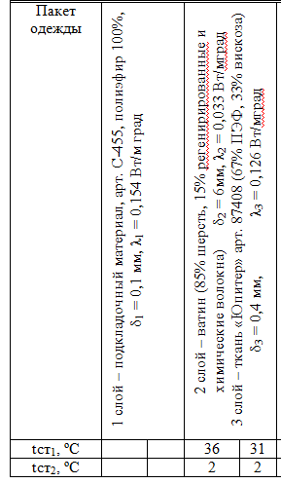
74. Определить тепловую нагрузку Q в Вт и площадь поверхности теплообмена F в м² для нагрева М кг/с жидкости от температуры t₁⁰С до температуры кипения t_{кип}⁰С с помощью горячей жидкости, температура которой изменяется от t_{2н}⁰С до t_{2к}⁰С. Коэффициент теплопередачи К в Вт/м²*К. Движение носителей – противоточное
Среда | сероуглерод
М, кг/c | 1,8
t₁, ºС | 21
t_{2н}, ºС | 90
t_{2к}, ºС | 24
К, Вт/м²*К | 410

134. Определить расход теплоты Q_{к} в Вт и расход греющего пара D_{п} в кг/с для нагрева L кг/с воздуха в калорифере. Давление греющего пара Р МПа. Состояние воздуха характеризуется параметрами: на входе в калорифер: t₀˚C, х₀ кг/кг, на выходе из калорифера t₁˚C
L,кг/с | 1,8
t₀,C | 20
х₀,кг/кг | 0,008
t₁,C | 110
Р, МПа | 0,4

